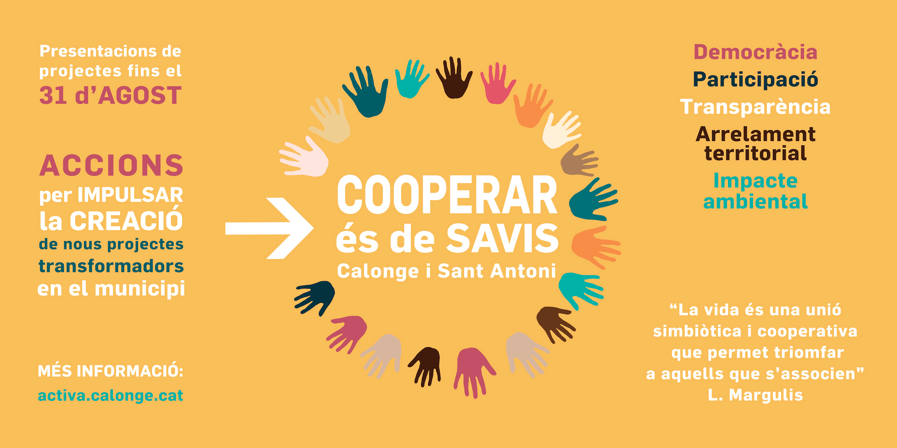

SOL·LICITUD D’INSCRIPCIÓ AL PLA D’ACCIONS DE SUPORT A LA CREACIÓ DE COOPERATIVES I INICIATIVES D’ECONOMIA SOCIAL A CALONGE I SANT ANTONI COOPERAR ÉS DE SAVIS

- Dades identificatives:
- Nom del projecte:
- Noms, cognoms, correu-e, telf i DNI de les persones membres (mínim dues persones):
-
-
-
- Correu-e i telf de contacte preferent:
- Web o xarxes socials de projecte (si existeixen):
- Breu resum de l’activitat que us proposeu i els seus objectius (màx 350 paraules):

- Breu resum de l’experiència o activitat prèvia de les promotores en relació al projecte que proposen:

- Tipus d’entitat que us esteu plantejant (associació o cooperativa) En el cas de cooperativa, especificar el tipus de cooperativa. (veure sessió de formació 4):

- Adreça prevista per a la seu social de l’entitat i l’àmbit territorial de la vostra activitat:

- Equip emprenedor: (Organització interna: Sessions formatives 1 i 3)

Qui som i què farem?
- Descripció de les persones que promouen el projecte.
- Definició de les tasques a fer i qui les farà?
- Amb les que som podem cobrir totes les tasques? Necessitem més gent? Demanarem que ens facin coses a fora?

Estem capacitades per tirar-ho endavant?

Sóc bo/na fent la meva feina?

Hauria de complementar la meva formació en alguna àrea?

Quins seran els espais de presa de decisions?

Qui, com i quan prendreu les decisions?

Quines mesures prendreu per fomentar la participació i la gestió democràtica?

Definiu organigrama, funcions i responsabilitat

Com atendrem les necessitats personals de les persones membres de l’organització?

P.e.Formacions, conciliació, etc.

- Pla de màrqueting: Sessió formativa 1:

Quin és el producte o servei que volem oferir?

Descripció detallada del producte o servei que oferiu.

A qui li pot interessar?

Per què ens triaran a nosaltres? Quina és la nostra proposta de valor?

Què fem diferent de la competència?

- Definició de la producció i servei: Sessions formatives 1 i 2

Quins elements materials necessitem? És necessari un local, maquinària, material? Quin? Quina quantitat?

Quantes persones treballant-hi són necessàries per arrancar?

I més endavant? Caldrà ampliar l’equip per suplir alguna necessitat?

Tenim clar tot el que ens cal per tirar endavant el projecte?

Com es vol relacionar la nostra activitat amb les necessitats del municipi?

Per exemple: Establir lligams de col·laboració amb diversos agents i entitats del territori, posar en valor el patrimoni cultural, històric... del territori, s’orienta a un públic que té unes necessitats específiques no cobertes, etc.

Quines pràctiques podem dur a terme que redueixin la vostra petjada ecològica o millorin la vostra activitat en termes de sostenibilitat ambiental? Com podeu desenvolupar les activitats claus del vostre projecte de forma que es minimitzi l’impacte ambiental?

Per exemple: Fer ús de serveis que minimitzen el seu impacte ambiental, contractar proveïdores d’energia verda, etc

- Pla econòmic (veure també annex taules): Sessió formativa 2:

Quant haurem d’invertir en el projecte? Quant val posar el negoci en marxa?

Quant haurem de facturar per a que això funcioni?

Tenim la capacitat productiva per fer-ho?

Quin és el punt d’equilibri aproximat?

Quins són els costos fixes y quins els variables?

- Forma jurídica – Estatuts: Sessió formativa 4:

Nom i ubicació de la cooperativa?

Quins tipus de socis hi ha a la cooperativa? Quines aportacions de capital fan?

*Annex taules pla econòmic

INVERSIÓ INICIAL | Nº | a quin preu? | TOTAL
Maquinària
Equipaments (uniformes, botes, guants…)
Despeses d’inici (publicitat, web, registres cooperatius
Altres
Vehicles
TOTAL

Pressupost imaginari per al primer any
DESPESES | Nº | a quin cost? | Total
Costs fixes
Costs variables
TOTAL
INGRESOS | Nº | a quin preu? | Total
Intervencions particulars
TOTAL

